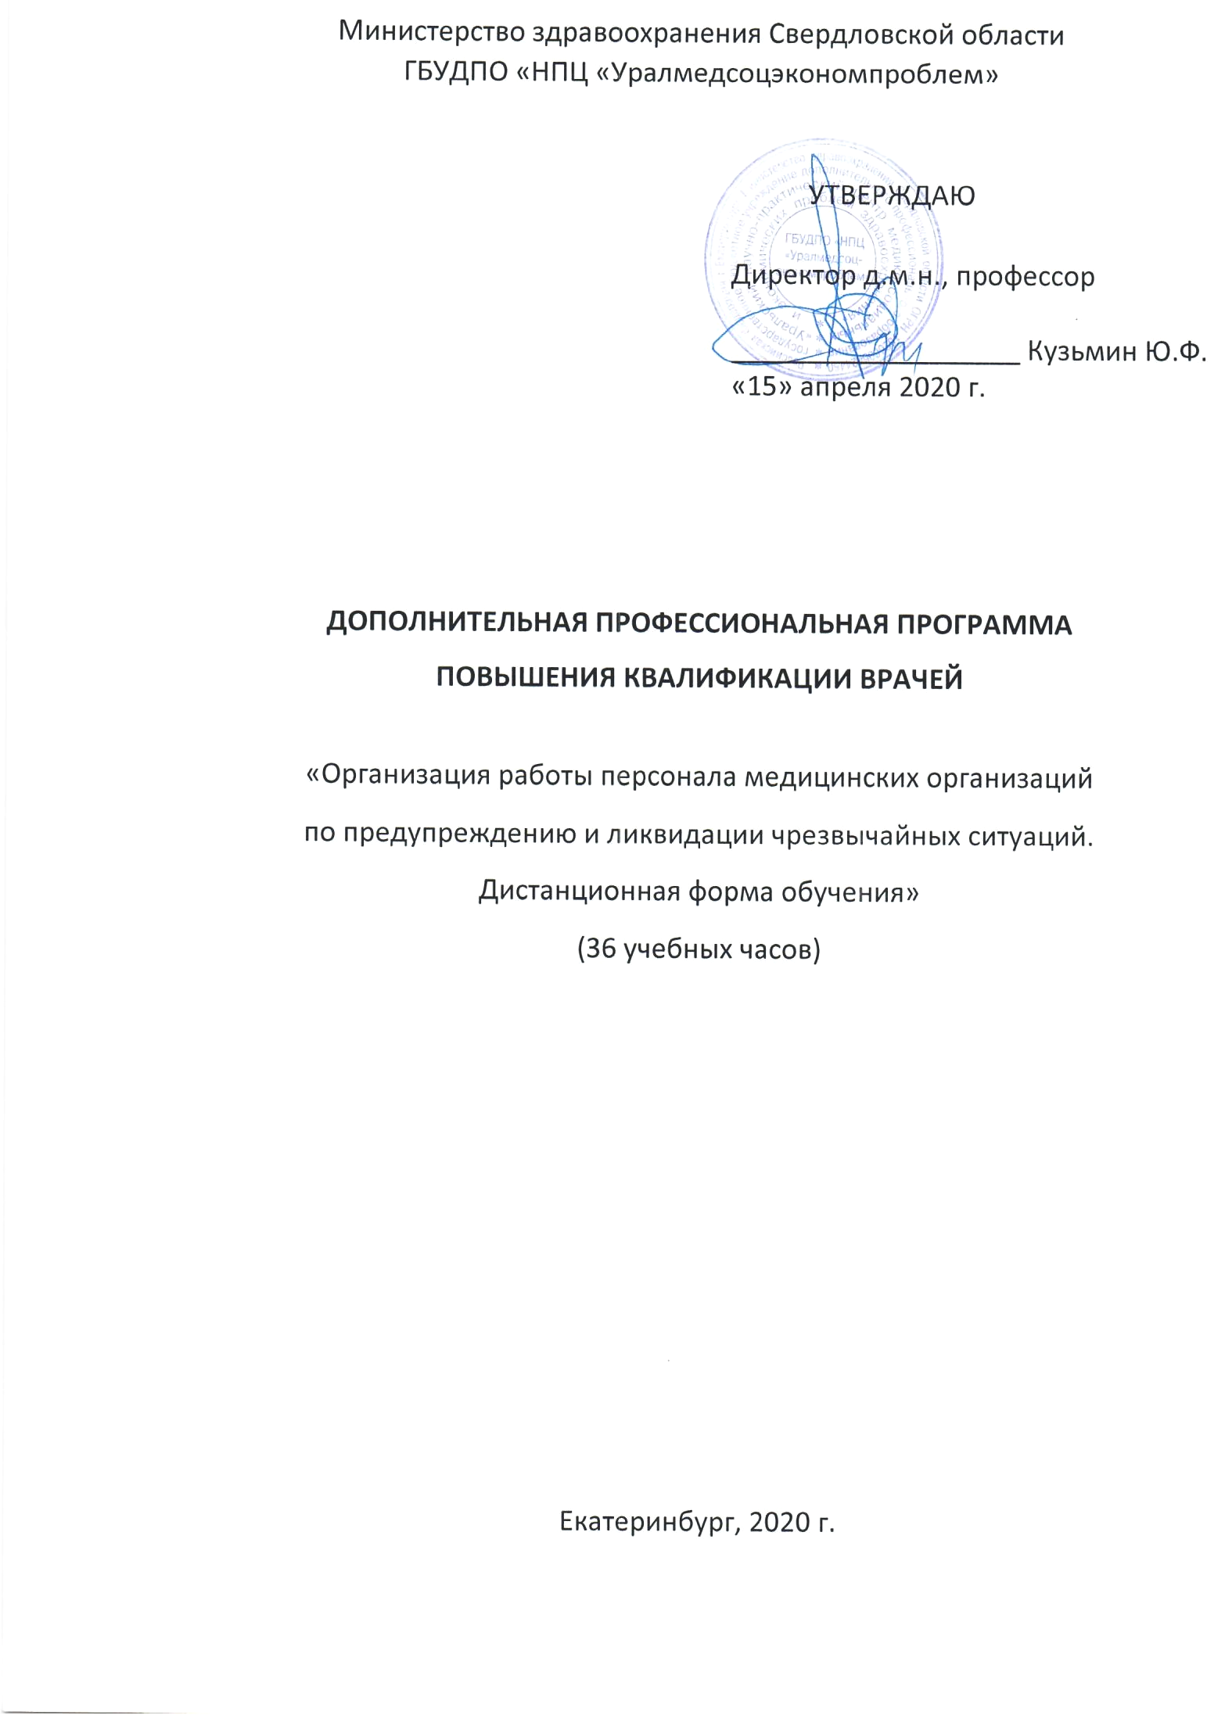
1.Цель реализации программы:
Качественное изменение профессиональных компетенций, необходимых для выполнения следующих видов профессиональной деятельности в рамках имеющейся квалификации:
-участвовать и осуществлять реализацию противоэпидемических мероприятий в отношении covid -19;
- осуществлять рекомендации по госпитализации и лечению больных covid-19
2.Требования к результатам обучения:
В результате освоения программы слушатель должен приобрести следующие знания и умения, необходимые для качественного изменения компетенции:
Новые и совершенствуемые компетенции, которые получит слушатель при освоении данной программы, должны соответствовать трудовым функциям, указанным в профессиональном стандарте «Специалист в области организации здравоохранения и общественного здоровья».
Совершенствуемые компетенции и соответствующие трудовые функции из профессионального стандарта
№ | Содержание совершенствуемой компетенции | Трудовые функции
1 | Оценка состояния пациента, требующего оказания медицинской помощи в экстренной форме | Оказание медицинской помощи в экстренной форме
2 | Распознавание состояний, представляющих угрозу жизни пациента | Оказание медицинской помощи в экстренной форме
3 | Применение лекарственных препаратов и изделий медицинского назначения при оказании медицинской помощи в экстренной форме | Оказание медицинской помощи в экстренной форме
4 | Организация мероприятий по обеспечению внутреннего контроля качества и безопасности медицинской деятельности в структурной подразделении медицинской организации | Контроль деятельности структурного подразделения медицинской организации
5 | Обеспечение соблюдения требований к эксплуатации медицинских изделий в структурном подразделении медицинской организации | Контроль деятельности структурного подразделения медицинской организации
6 | Контроль выполнения работниками структурного подразделения медицинской организации правил внутреннего трудового распорядка, санитарно-эпидемиологического режима | Контроль деятельности структурного подразделения медицинской организации
7 | Порядки оказания медицинской помощи, стандарты медицинской помощи, клинические рекомендации (протоколы лечения) по вопросам оказания медицинской помощи в условиях эпидемии коронавирусной инфекции | Анализ показателей деятельности медицинской организации
8 | Основы управления ресурсами медицинской организации | Управление ресурсами медицинской организации
9 | Построение единой цепочки взаимосвязанных процессов медицинской деятельности для обеспечения эффективной маршрутизации пациента | Менеджмент качества процессов медицинской организации

В процессе обучения по представленной программе происходит совершенствование следующих трудовых функций: оказание медицинской помощи в экстренной форме, контроль деятельности структурного подразделения медицинской организации, анализ показателей деятельности медицинской организации, управление ресурсами медицинской организации, менеджмент качества процессов медицинской организации.
Слушатель должен знать:
-основные категории понятия covid-19;
-факторы, способствующие возникновению и распространению covid-19;
-основные законодательные и нормативно-правовые документы и материалы по вопросам предупреждения и ликвидации covid-19 ;
Слушатель должен уметь:
-оформлять необходимую медицинскую документацию;
-проводить оценку противоэпидемических мероприятий в медицинской организации;
-проводить анализ результатов лечения больных ;
-пользоваться полученной информацией для разработки плана по улучшению качества медицинской помощи в ЛПУ.
3. Перечень специальностей, в рамках которых специалисты повышают свою квалификацию
Специальности, в рамках которых врачи повышают квалификацию :
Главный врач, директор больницы, директор больницы (дома ) сестринского ухода, хосписа, заместители главного врача, главная медицинская сестра с высшим образованием, заведующие отделениями, резерв.
Согласно приказа Минобрнауки России от 01.07.2013 № 499, Программа разработана с учетом квалификационных требований к вышеперечисленным специальностям.
При написании программы учтены требования профессиональных стандартов «Специалист в области организации здравоохранения и общественного здоровья» и «Управление сестринской деятельностью» согласно приказа Министерства труда и социальной защиты Российской Федерации от 7 ноября 2017 № 768н «Об утверждении профессионального стандарта «Специалист в области организации здравоохранения и общественного здоровья».
Одним из требований к образованию и обучению в профессиональном стандарте «Специалист в области организации здравоохранения и общественного здоровья» является дополнительная специальность «Управление сестринской деятельностью».
Срок обучения: 36 уч. часов.
Форма обучения: с отрывом от работы, без отрыва от работы, с применением дистанционных и электронных технологий.

4.Содержание программы
Учебный план
Форма обучения: с отрывом от работы, без отрыва от работы, с применением дистанционных и электронных технологий.
№ | Наименование разделов | Всего, час. | В том числе
№ | Наименование разделов | Всего, час. | лекции | практика
1 | Этиология, патогенез, эпидемиологическая характеристика коронавирусной инфекции. Меры борьбы и профилактики. | 20 | 20 | 0
2 | Психологические особенности работы с пациентами с коронавирусной инфекцией. Предупреждение и борьба с осложнениями психологического характера | 16 | 16 | 0
 | ИТОГО | 36 | 36 | 0

Учебно-тематический план
№ | Наименование разделов и тем | Всего час. | В том числе
№ | Наименование разделов и тем | Всего час. | лекции | практика
1 | Этиология, патогенез, эпидемиологическая характеристика коронавирусной инфекции | 20 | 20 | 0
1.1 | Причины возникновения и распространения covid-19 в медицинских организациях | 10 | 10
1.2 | Противоэпидемические мероприятия как комплекс мер, направленных на предотвращение заноса и распространения covid-19 | 10 | 10 | 0
2 | Психологические особенности работы с пациентами с covid-19, их родственниками. Предупреждение и борьба с осложнениями психологического характера | 16 | 16 | 0
2.1 | Психологическая работа с пациентами | 10 | 10 | 0
2.2 | Психологическая работа с родственниками пациентов | 6 | 6 | 0
 | ИТОГО | 36 | 36 | 0
Дисциплинарное содержание программы
Раздел 1. Этиология, патогенез, эпидемиологическая характеристика коронавирусной инфекции. Меры борьбы и профилактики.
Вопросы, раскрывающие содержание раздела:
Тема 1.1. Причины возникновения и распространения covid-19
Вопросы, раскрывающие содержание раздела:
1.Этиология covid-19
2.Патогенез covid-19
Тема 1.2. Противоэпидемические мероприятия как комплекс мер, направленных на предотвращение заноса и распространения covid-19.
Вопросы, раскрывающие содержание раздела:
1.Порядки действий медицинских работников на амбулаторном этапе оказания помощи в условиях эпидемии covid-19
2.Порядок действий медицинского персонала в случае необходимого сбора и транспортировки биоматериала для исследования при подозрении на инфекцию covid-19
3.Порядок действий врача при осмотре пациента с подозрением или положительным тестом на инфекцию covid-19 на дому, в амбулаторных условиях.
4.Критерии госпитализации больных и профилактики внутрибольничного инфицирования в медицинских организациях.
5.Режим работы с изолированным пациентом или пациентами, находящимися в обсервации
6.Проведние противоэпидемических мероприятий при выявлении covid-19 в непрофильных стационарах.
7.Мероприятия по профилактике сovid-19 у медицинских работников
8.Дезинфекционные мероприятия
9.Утилизация медицинских отходов
10.Рациональное использование средств индивидуальной защиты в медицинских организациях.
11.Рекомендации для работы медицинских организаций различного профиля в условиях эпидемического распространения covid-19
Раздел 2.Психологические особенности работы с пациентами с covid-19, их родственниками.
Тема 2.1.Психологическая работа с пациентами
Вопросы, раскрывающие содержание раздела:
1.Особенности психологических характеристик пациентов с covid-19
2.Критерии оценки психологического состояния пациентов
3.Меры профилактики и борьбы с отклонениями психологического характера у пациентов с covid-19.
Тема 2.2. Психологическая работа с родственниками пациентов с covid-19.
Вопросы, раскрывающие содержание раздела:
1.Особенности психологических характеристик родственников пациентов
2.Меры профилактики и борьбы с отклонениями психологического характера у родственников пациентов с covid-19.
5.Учебно-методическое обеспечение программы
1.Указ Президента России № 239 от 02.04.2020 «О мерах в связи с распространением коронавируса covid- 19/
2.Распоряжение Правительства РФ № 140-р от 30.01.2020 « Об ограничении движения через пункты пропуска с Китаем»
3.Распоряжение Правительства РФ № 153 от 31.01.2020 с изменениями «Приостановка безвизовых туристических поездок в Китай»
4.Постановление Правительства РФ № 715 от 01.12.2004 (Обновлено 31.01.2020 постановлением № 66) «Перечень опасных заболеваний»
5.Распоряжение Правительства РФ № 635-р от 16.03.2020 «Об обеспечении нераспространения новой коронавирусной инфекции на территории Российской Федерации»
6.Постановление Правительства РФ № 294 от 18.03.2020 «О выплатах пособий в случае карантина».
7.Распоряжение Правительства РФ № 648-р от 18.03.2020 «О выделении средств мед. работникам, оказывающим помощь лицам, которые инфицированы коронавирусом».
8.Распоряжение Правительства РФ № 710-в от 21.03.2020 «В целях нераспространения коронавируса»
9.Постановление Правительства РФ № 402 от 01.04.2020 «О выплатах в случае карантина».
10.Постановление Главного санитарного врача РФ от 24.01.2020 № 2 «О мерах по недопущению распространения коронавируса»
11.Постановление главного санврача РФ от 31.01.2020 № 3 «О мерах по недопущению распространения коронавируса»
12.Постановление Главного санитарного врача РФ от 02.02.2020 № 5 «О мерах по недопущению распространения коронавируса»
13.Постановление Главного санитарного врача РФ от 13.03.2020 № 6 «О мерах по недопущению распространения коронавируса»
14.Постановление Главного государственного санитарного врача РФ от 18.03.2020 № 7 «Об обеспечении режима изоляции в целях предотвращения распространения covid-19».
15.Постановления Главного санитарного врача РФ № 9 от 30.03.2020, № 10 от 03.04.2020, № 11 от 13.04.2020 «О внесении изменений в Постановление Правительства РФ от 30.03.2020 № 9»
16.Информационное письмо (Роспотребнадзор) от 21.01.2020 № 02/706-2020-27 Лабораторная диагностика коронавируса»
17.Письмо Роспотребнадзора 02/2037-2020-32 от 11.02.2020 «О направлении временных рекомендаций по организации работы обсерватора»
18.Письмо ФС защиты прав потребителей № 02/847-2020-27 от 25.01.2020 «О предупреждении развития коронавируса в медицинских организациях».
19.Письмо Роспотребнадзора от 10.03.2020 № 02/3853-2020-27 «О мерах профилактики новой коронавирусной инфекции»
20.Письмо Роспотребнадзора от 18.03.2020 № 02/4457-2020-27 «Об организации работы по диагностике covid-19.
Оценка качества освоения программы
Итоговая аттестация слушателей проводится в виде собеседования (в устной форме)
Перечень вопросов, выносимых на аттестацию в форме собеседования:
1.Порядок действий и рекомендации медицинскому персоналу в случае, если у пациента выявлено ОРВИ на дому.
2.Порядок действий персонала в случае необходимости сбора и транспортировки биоматериала для исследования при подозрении на инфекцию covid-19.
3.Действия врача при осмотре пациента с подозрением или положительным тестом на коронавирусную инфекцию на дому.
4.Критерии оценки категории пациентов с ОРВИ и тактика их ведения в амбулаторных условиях (в том числе на дому)
5.Порядок действия ответственного лица с подозрением или положительным тестом на коронавирусную инфекцию на дому.
6.Критерии госпитализации пациентов с covid-19
7. Противоэпидемические мероприятия.
8.Пихологическое сопровождение пациентов с короновирусной инфекцией.

Составитель программы:
Д.м.н., профессор Чернова Т.В.

АННОТАЦИЯ
Программа предназначена для повышения квалификации организаторов здравоохранения, включившихся в систему непрерывного медицинского образования, по специальностям "Организация здравоохранения и общественное здоровье" и "Управление сестринской деятельностью".
В программу входят вопросы по основным направлениям профилактики и борьбы с covid-19
В результате освоения программы специалисты должны приобрести необходимые знания и умения для качественного повышения их компетенции по данному вопросу. Слушатели должны участвовать и осуществлять реализацию противоэпидемических мероприятий в отношении коронавируса-19. Кроме того, слушатели должны научиться осуществлять профилактику, диагностику и лечение данного контингента больных, контактных и медицинского персонала.
Разработанная программа является своевременной и востребованной в связи с той ситуацией, которая сложилась по коронавирусу-19. Существуют особенности организации медицинской помощи в сложной эпидемиологической обстановке по коронавирусу, с которыми должны быть ознакомлены все медицинские работники.
Программа рассчитана на подготовку медицинского персонала по профилактике, диагностике и лечению больных с коронавирусом. Особое значение имеет подготовка медицинского персонала по соблюдению противоэпидемического режима.
При составлении данной программы учитывались современные требования и подходы к данному вопросу, анализ инструктивно-методических материалов по коронавирусу-19.
Особенностью реализации программы является дистанционная форма обучения, что особенно актуально в настоящее время.
Изучение материалов организовано с использованием электронной библиотеки, материалов, размещенных на YouToob-канале организации, Яндекс-диске, образовательной платформы, соответствующей международным стандартам электронного обучения. Доступ к электронным ресурсам дается каждому слушателю индивидуально на период обучения. Ссылка на информационные ресурсы отправляется на личную электронную почту. Контроль качества результатов образовательного процесса осуществляется на основании данных итоговой аттестации слушателей, данных об удовлетворенности слушателей условиям и результатами обучения (по окончании курса проводится анкетирование).

